TUGAS RINGKASAN INFRASTRUKTUR TEKNOLOGI E-BUSINESS

Mata Kuliah: E-Business
Nama: Mochamad Alifi Arzahta
NPM: 662460045
Kelas: 4B Informatika

1. PEMILIHAN PLATFORM
Platform: Tokopedia (PT Tokopedia) Tokopedia dipilih karena merupakan representasi super-ecosystem di Indonesia yang memiliki kompleksitas infrastruktur sangat tinggi. Platform ini harus melayani jutaan request per detik, terutama pada momen peak season seperti promo tanggal kembar atau Waktu Indonesia Belanja (WIB).
2. ANALISIS INFRASTRUKTUR TEKNOLOGI
A. Web & Application Architecture (3-Tier)
Tokopedia menggunakan pendekatan 3-Tier Architecture yang memisahkan fungsi secara logis:
- Presentation Tier: Lapisan yang berinteraksi langsung dengan pengguna. Menggunakan React.js dan Next.js untuk sisi web guna memastikan kecepatan rendering. Di sini, protokol HTTP/HTTPS dan DNS berperan penting dalam mengarahkan user ke server yang tepat.
- Application Tier: Berisi logika bisnis (pembayaran, keranjang, sistem diskon). Menggunakan bahasa pemrograman seperti Go (Golang) dan Java. Arsitekturnya sudah berbasis Microservices, di mana setiap fungsi (misal: sistem chat) berdiri sendiri agar jika satu layanan error, layanan lain tetap jalan.
- Data Tier: Tempat penyimpanan data. Tokopedia menggunakan PostgreSQL untuk data transaksi yang butuh akurasi tinggi, serta Redis untuk caching agar aplikasi terasa sangat cepat saat diakses kembali.
B. Cloud Infrastructure (IaaS, PaaS, SaaS)
Sebagai mahasiswa informatika, penting untuk memahami bahwa Tokopedia tidak lagi menggunakan server fisik sendiri secara penuh, melainkan berbasis Multi-Cloud (Google Cloud Platform/GCP dan AWS):
- IaaS (Infrastructure as a Service): Menggunakan Virtual Machine (Compute Engine) untuk menjalankan kode aplikasi.
- PaaS (Platform as a Service): Menggunakan layanan seperti Google Kubernetes Engine (GKE) untuk mengelola kontainer aplikasi secara otomatis (auto-scaling).
- SaaS (Software as a Service): Penggunaan tool pihak ketiga untuk analitik data dan monitoring sistem.
C. API & Mobile Platform
- API (Application Programming Interface): Komunikasi antar layanan menggunakan REST API untuk fleksibilitas dan gRPC untuk komunikasi antar-server yang sangat cepat. Mereka juga menggunakan GraphQL untuk mempermudah perangkat mobile mengambil data yang spesifik saja (mengurangi pemborosan kuota user).
- Mobile Platform: Menggunakan pendekatan Native App. Aplikasi Android dibangun dengan Kotlin dan iOS dengan Swift. Ini dipilih agar performa aplikasi sangat mulus dan bisa mengakses fitur hardware seperti kamera (untuk scan QR) secara optimal.
3. DUKUNGAN INFRASTRUKTUR TERHADAP OPERASIONAL BISNIS
Infrastruktur di atas mendukung bisnis dalam hal:
- Scalability: Saat promo besar, sistem otomatis menambah kapasitas server di Cloud agar tidak crash.
- Security: Penggunaan TLS/SSL dan Firewall pada lapisan jaringan memastikan data kartu kredit atau saldo GoPay pengguna tidak bocor.
- Availability: Dengan sistem Cloud di banyak zona (Multi-zone), jika satu pusat data mati, aplikasi tetap bisa diakses dari pusat data lainnya.

4. DIAGRAM INFRASTRUKTUR (PENJELASAN)
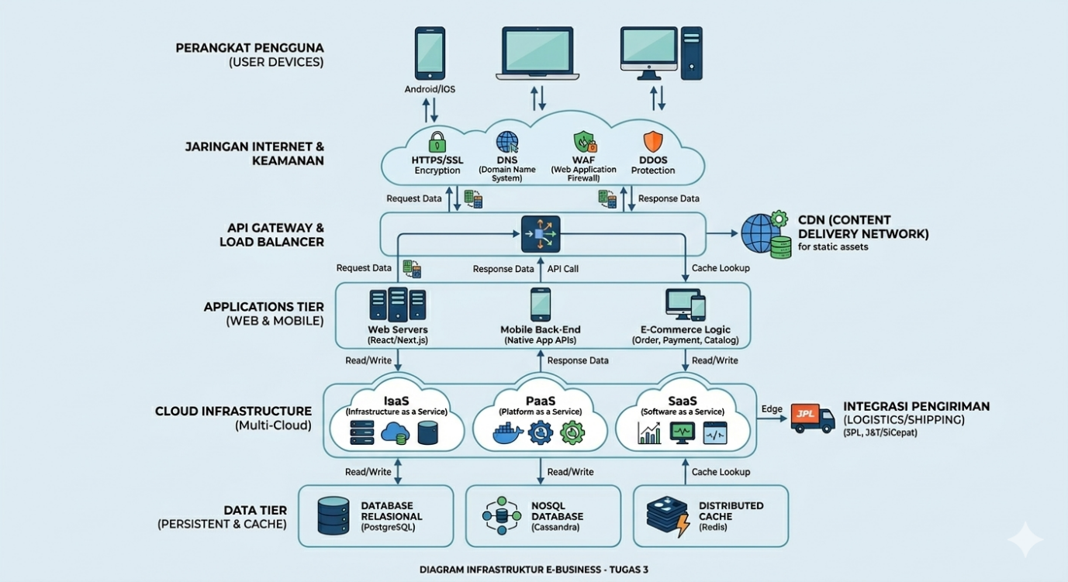

5. KESIMPULAN
Infrastruktur e-business bukan hanya soal server, tapi soal bagaimana teknologi seperti Cloud, API, dan arsitektur web saling terintegrasi untuk menciptakan pengalaman belanja yang tanpa hambatan (seamless) bagi pengguna.

